- 模型复杂、容量大---机器学习
- 典型的深度学习模型就是很深层的神经网络，用标准BP算法不一定收敛；
- 无监督逐层训练是多隐层网络训练的有效手段：每次训练一层，上层输出作为输入，pre-training“预训练”，预训练完成后，进行“微调”fine-tuing（加分类器）；
- 训练方法：预训练+微调；权共享（CNN）
- 可看做是在对输入信号进行逐层加工，从而把初始的、与输出目标之间联系不太紧密的输入表示，转化为与输出目标联系更密切的表示，使得原来仅基于最后一层输出映射难以完成的任务成为可能；
- 可将深度学习理解为进行“特征学习”（feature learning）或“representation learning”。
- 通过多层处理，逐渐将初始的“底层”特征转化为“多层”特征表示后，用“简单模型”即可完成复杂的分类等学习任务；
- （对7的理解）若将网络中前若干层处理都看作是在进行特征表示，只把最后一层处理看作是在进行“分类”，则分类使用的就是一个简单模型。
- 可以说深度学习重在找特征；
- UnsupervisedFeature Learning， Unsupervised的意思就是不要人参与特征的选取过程。
- Deep learning需要多层来获得更抽象的特征表达
- 实质，是通过构建具有很多隐层的机器学习模型和海量的训练数据，来学习更有用的特征，从而最终提升分类或预测的准确性。因此，“深度模型”是手段，“特征学习”是目的。
- DL采用了与神经网络很不同的训练机制。deep learning整体上是一个layer-wise的训练机制
- 从模式识别特征和分类器的角度，deep learning框架将feature和分类器结合到一个框架中，用数据去学习feature

例如图像识别、语音识别、自然语言理解、天气预测、基因表达、内容推荐等等。目前我们通过机器学习去解决这些问题的思路都是这样的（以视觉感知为例子）：
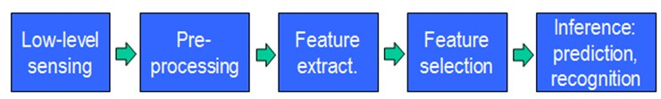
从开始的通过传感器（例如CMOS）来获得数据。然后经过预处理、特征提取、特征选择，再到推理、预测或者识别。最后一个部分，也就是机器学习的部分，绝大部分的工作是在这方面做的，也存在很多的paper和研究。
而中间的三部分，概括起来就是特征表达。良好的特征表达，对最终算法的准确性起了非常关键的作用，而且系统主要的计算和测试工作都耗在这一大部分。但，这块实际中一般都是人工完成的。靠人工提取特征。
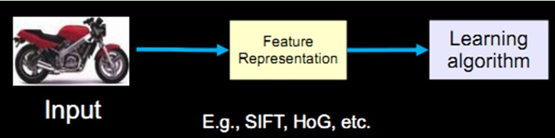
Deep Learning就是用来干这个事情的，看它的一个别名UnsupervisedFeature Learning，就可以顾名思义了，Unsupervised的意思就是不要人参与特征的选取过程。

小块的图形可以由基本edge构成，更结构化，更复杂的，具有概念性的图形如何表示呢？这就需要更高层次的特征表示，比如V2，V4。因此V1看像素级是像素级。V2看V1是像素级，这个是层次递进的，高层表达由底层表达的组合而成。专业点说就是基basis。V1取提出的basis是边缘，然后V2层是V1层这些basis的组合，这时候V2区得到的又是高一层的basis。即上一层的basis组合的结果，上上层又是上一层的组合basis……（所以有大牛说Deep learning就是“搞基”，因为难听，所以美其名曰Deep learning或者Unsupervised Feature Learning）

以AE为例：
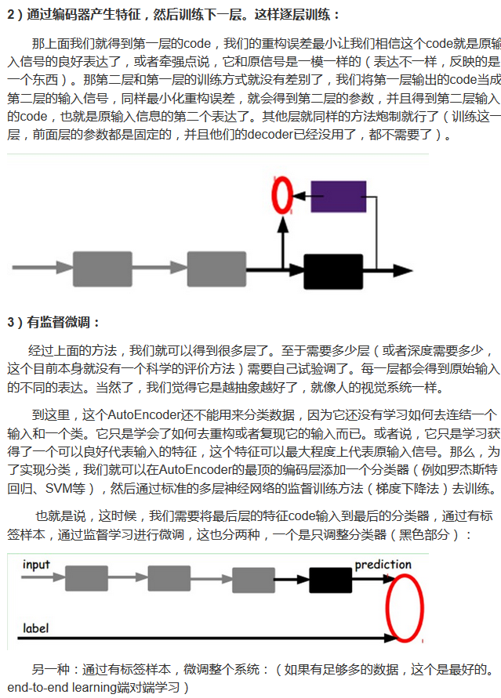
深度学习与神经网络结构类似，包含输入层、隐含层以及输出层，每层均包含若干神经元。深度学习与人工神经网络最大不同在于神经网络的隐含层大多仅有一层或两层，而深度学习的隐含层包含多个层次，隐含层间神经元之间的联系形式也不全然一致，通过复杂的隐含层结构，组合从低层隐含层获取的数据特征，再通过高层的隐含层提炼，形成更加抽象的高层表示属性类别或特征，以发现数据分布式特征表示。

深度学习模型是由大量简单的神经元按层次关系进行组织，每层有若干个神经元，底层的神经元向高层次的神经元传递数据的特征，高层次的神经元“学习”数据特征后，向更高层次的神经元传递在本层次所学习到的数据特征。利用逐层的学习，通过数据对数据总体的分布或函数进行模拟，进而对给定数据进行预测，输出层神经元根据预测结果对内部神经元进行调优，直至达到精度要求。
The decoder and encoder are connected and the entire model is trained with backpropagation with a loss function.

This is useful in many scenarios because we can learn a good transformation to compress our input in the encoder, and use the decoder as part of a generative model.

